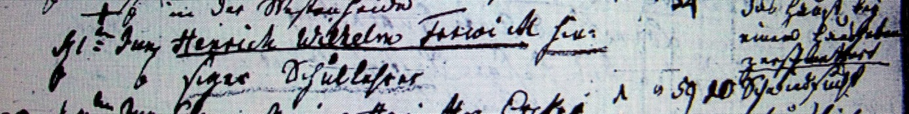

Kirchenbuch Herringen 1798; ARCHION-Bild 184 in „Beerdigungen 1783 – 1809“
Abschrift:
„d 1ten Juny Henrich Wilhelm Forwick hiesiger Schullehrer; Alter: 59 Jahre 10 Monate; Todesursache: Schwindsucht“.

Rechnerisches Geburtsdatum: 08.1738

